МИНОБРНАУКИ РОССИИ
Образовательная организация: ______________________________
Кафедра: _________________________________________________

ОТЧЁТ
ПО ЛАБОРАТОРНОЙ РАБОТЕ № 4
РАЗРАБОТКА МОДУЛЕЙ СИСТЕМЫ
По дисциплине «Современные технологии программирования»

Работу выполнил: Гридин Дмитрий Денисович
Группа: РПИб-023
Работу проверил: Есаулов Василий Александрович

Новочеркасск — 2026

СОДЕРЖАНИЕ
ВВЕДЕНИЕ 3
1 ЦЕЛЬ И ЗАДАЧИ РАБОТЫ 3
2 ПРОЕКТИРОВАНИЕ МОДУЛЬНОЙ СТРУКТУРЫ 4
3 РЕАЛИЗАЦИЯ ПРОГРАММНЫХ МОДУЛЕЙ 4
4 СЦЕНАРИЙ ПЕРЕДАЧИ ТЕЛЕМЕТРИИ 7
5 СБОРКА, ЗАПУСК И ПРОВЕРКА 7
6 ОГРАНИЧЕНИЯ И ДАЛЬНЕЙШЕЕ РАЗВИТИЕ 8
ЗАКЛЮЧЕНИЕ 8
СПИСОК ИСПОЛЬЗОВАННЫХ ИСТОЧНИКОВ 9

ВВЕДЕНИЕ
Работа продолжает проектирование подсистемы SpaceTrainerMonitor. В лабораторной работе № 3 была создана структура PostgreSQL для хранения компонентов, параметров и результатов измерений. На данном этапе реализован прототип прикладных модулей, которые формируют телеметрические сообщения, принимают их по локальному TCP-соединению, выполняют первичную проверку и выводят значения оператору.
Объектом разработки является учебная подсистема мониторинга оборудования космического тренажёра. Реальные сигналы тренажёра не использовались: источником является программный имитатор. Архитектура выбрана так, чтобы сохранить возможность переноса разработки с Windows на Linux.

1 ЦЕЛЬ И ЗАДАЧИ РАБОТЫ
Цель — разработать связанные программные модули на C++17 и Qt 6, обеспечивающие имитацию измерений, передачу по TCP/IP, обработку JSON и отображение результата; предусмотреть сохранение измерений в уже созданную PostgreSQL.
Задача | Практическое решение
Разделить систему на компоненты | Классы EquipmentSimulator, TelemetryServer, DatabaseManager, MainWindow
Организовать обмен | TCP на 127.0.0.1:45454; префикс длины 4 байта
Обработать входные данные | Проверка структуры JSON и числовых значений
Отобразить состояние | Qt Widgets, журнал сообщений, показание напряжения
Подключить хранилище | QSqlDatabase/QPSQL и параметризованный INSERT

2 ПРОЕКТИРОВАНИЕ МОДУЛЬНОЙ СТРУКТУРЫ
Пользовательский интерфейс создаёт объекты имитатора и TCP-сервера. Имитатор устанавливает локальное соединение и с периодом одну секунду передаёт пакет с измерением. Сервер преобразует полученные байты в объект JSON и через сигнал measurement передаёт четыре проверенных значения окну. Окно определяет, превышает ли напряжение учебные пределы, и при установленном соединении с PostgreSQL вызывает сохранение измерения.
Модуль | Основная ответственность | Файл реализации
EquipmentSimulator | Генерация пакета и отправка по TCP | src/EquipmentSimulator.cpp
TelemetryServer | Приём байтов и проверка сообщения | src/TelemetryServer.cpp
MainWindow | Отображение и управление сценарием | src/MainWindow.cpp
DatabaseManager | Проверка соответствия ключей и INSERT | src/DatabaseManager.cpp
main | Создание QApplication и главного окна | src/main.cpp
Такое разделение позволяет изменять источник телеметрии независимо от графического интерфейса. Соединение сигналов и слотов Qt используется для передачи результатов между объектами без прямого вызова интерфейса из сетевого класса.

3 РЕАЛИЗАЦИЯ ПРОГРАММНЫХ МОДУЛЕЙ

3.1 Имитатор оборудования
Имитатор формирует значение напряжения блока питания с идентификаторами component_id=3 и parameter_id=4. Обычно выбирается значение от 24,0 до 24,4 В, а каждое седьмое сообщение содержит 26,8 В. Это специально заданный учебный случай превышения верхнего порога 26 В; значения не являются нормативами реального оборудования.
#include "EquipmentSimulator.h"
#include <QJsonDocument>
#include <QJsonObject>
#include <QtEndian>
#include <QDateTime>
EquipmentSimulator::EquipmentSimulator(QObject *parent):QObject(parent) {
timer_.setInterval(1000);
connect(&timer_, &QTimer::timeout, this, &EquipmentSimulator::sendSample);
connect(&socket_, &QTcpSocket::connected, this, [this]{ timer_.start(); emit message("Имитатор подключён"); });
connect(&socket_, &QTcpSocket::disconnected, &timer_, &QTimer::stop);
}
void EquipmentSimulator::start(const QString &host, quint16 port) {
if(socket_.state()!=QAbstractSocket::UnconnectedState) return;
socket_.connectToHost(host,port);
}
void EquipmentSimulator::stop() {timer_.stop();socket_.disconnectFromHost();}
void EquipmentSimulator::sendSample() {
const double voltage = (++counter_%7==0) ? 26.8 : 24.0 + (counter_%5)*0.1;
QJsonObject o{{"component_id",3},{"parameter_id",4},{"timestamp",QDateTime::currentDateTimeUtc().toString(Qt::ISODateWithMs)},{"value",voltage},{"status_code",voltage>26 ? 1:0}};

3.2 Сетевой модуль и формат пакета
TCP предоставляет поток байтов, а не отдельные сообщения. Поэтому перед JSON передаётся четырёхбайтовая длина пакета в порядке big-endian. При получении данные накапливаются в буфере до тех пор, пока не будет принят полный пакет. Пакеты с нулевой длиной и размером более 65 536 байт отклоняются.
Сервер дополнительно проверяет наличие полей component_id, parameter_id, value и status_code, целочисленность идентификаторов, конечность значения и допустимость кода состояния. Неправильный JSON приводит к сообщению об ошибке, а не к аварийному закрытию окна.
#include "TelemetryServer.h"
#include <QJsonDocument>
#include <QJsonObject>
#include <QtEndian>
#include <cmath>
TelemetryServer::TelemetryServer(QObject *parent): QObject(parent) {
connect(&server_, &QTcpServer::newConnection, this, &TelemetryServer::acceptClient);
}
bool TelemetryServer::start(quint16 port) { return server_.listen(QHostAddress::LocalHost, port); }
QString TelemetryServer::errorString() const { return server_.errorString(); }
void TelemetryServer::acceptClient() {
while (auto *s = server_.nextPendingConnection()) {
buffers_.insert(s, {});
connect(s, &QTcpSocket::readyRead, this, [this,s] { receive(s); });
connect(s, &QTcpSocket::disconnected, this, [this,s] { buffers_.remove(s); s->deleteLater(); });

3.3 Отображение состояния в Qt Widgets
Окно содержит две информационные надписи, кнопки «Запустить имитатор» и «Подключить PostgreSQL», а также журнал сообщений. При каждом принятом измерении обновляется значение напряжения и текст состояния. Проверка 22–26 В в текущем прототипе выполняется непосредственно в MainWindow; это временное решение, которое в дальнейшем следует вынести в самостоятельный модуль диагностики.

3.4 Сохранение в PostgreSQL
DatabaseManager использует драйвер QPSQL. Пароль вводится при подключении через диалог приложения и не размещён в файлах исходного кода. Перед вставкой выполняется проверка соответствия parameter_id и component_id по таблице parameters; измерение записывается параметризованным SQL-запросом. Для работы необходим установленный драйвер Qt SQL for PostgreSQL и запущенный сервер PostgreSQL 17.
#include "DatabaseManager.h"
#include <QSqlQuery>
#include <QSqlError>
bool DatabaseManager::connectToDatabase(const QString &host,const QString &db,const QString &user,const QString &password) {
if(!QSqlDatabase::isDriverAvailable("QPSQL")) return false;
db_=QSqlDatabase::addDatabase("QPSQL", "spacetrainer");
db_.setHostName(host);db_.setPort(5432);db_.setDatabaseName(db);db_.setUserName(user);db_.setPassword(password);
return db_.open();
}
bool DatabaseManager::saveMeasurement(int componentId,int parameterId,double value,int statusCode,QString &error) {
if(!db_.isOpen()) {error="БД не подключена"; return false;}
QSqlQuery lookup(db_);
lookup.prepare("SELECT 1 FROM parameters WHERE id=:p AND component_id=:c");
lookup.bindValue(":p",parameterId);lookup.bindValue(":c",componentId);
if(!lookup.exec()||!lookup.next()) {error="Параметр не принадлежит компоненту";return false;}
QSqlQuery q(db_);
q.prepare("INSERT INTO measurements(parameter_id,value,status_code) VALUES(:p,:v,:s)");
q.bindValue(":p",parameterId);q.bindValue(":v",value);q.bindValue(":s",statusCode);
if(!q.exec()){error=q.lastError().text();return false;}
return true;
}

4 СЦЕНАРИЙ ПЕРЕДАЧИ ТЕЛЕМЕТРИИ
Последовательность действий: запуск приложения; открытие локального TCP-порта 45454; нажатие кнопки запуска имитатора; установка соединения; периодическая отправка JSON-пакетов; проверка сообщений; отображение значения; необязательное подключение базы и сохранение новых измерений. При значении 26,8 В окно показывает превышение.
Этап | Данные или действие | Результат
1 | Запуск QMainWindow | Создаётся интерфейс и TCP-сервер
2 | Нажатие «Запустить имитатор» | Подключается локальный клиент
3 | Напряжение 24,1 В | Вывод «норма»
4 | Напряжение 26,8 В | Вывод «ПРЕВЫШЕНИЕ»
5 | Подключение QPSQL | Возможна запись в measurements

5 СБОРКА, ЗАПУСК И ПРОВЕРКА
Приложение использует CMake и компоненты Qt 6 Widgets, Network, Sql. В Qt Creator необходимо открыть CMakeLists.txt, выбрать комплект Qt 6 с совместимым компилятором, выполнить Configure Project и Build. После запуска следует проверить, что сервер слушает 127.0.0.1:45454, затем запустить имитатор. Состояние базы отдельно проверяется через pgAdmin.
cmake -S . -B build -DCMAKE_PREFIX_PATH="C:/Qt/6.x.x/mingw_64"
cmake --build build
SELECT id, parameter_id, value, status_code, timestamp
FROM measurements
ORDER BY id DESC LIMIT 10;
Протокол проверки в текущем варианте: исходники и конфигурация сборки подготовлены; реальная компиляция Qt 6 и запуск приложения на пользовательском компьютере ещё не подтверждены. После проверки необходимо добавить снимки окна приложения и результаты SQL-запроса в отчёт.

6 ОГРАНИЧЕНИЯ И ДАЛЬНЕЙШЕЕ РАЗВИТИЕ
В текущем варианте демонстрируется один учебный параметр одного компонента, используется локальный интерфейс 127.0.0.1, а порог диагностики задан непосредственно в коде окна. Приложение пока не считывает диагностические правила из таблицы diagnostic_rules и автоматически не формирует записи в diagnostic_events. Эти функции относятся к следующему этапу развития проекта, а не к результатам данного прототипа.
Для будущей интеграции целесообразно вынести проверку порогов в отдельный DiagnosticsManager, организовать обработку отключения источника, расширить журнал, добавить проверку временных меток и тестирование ошибок протокола.

ЗАКЛЮЧЕНИЕ
Подготовлен модульный прототип приложения SpaceTrainerMonitor на C++17 и Qt 6. Реализованы классы программного имитатора, сетевого приёмника, главного окна и работы с PostgreSQL. Определён и реализован учебный формат передачи JSON в TCP-потоке. Итоговая проверка сборки и взаимодействия с установленной на Windows базой данных должна быть завершена в Qt Creator и подтверждена скриншотами.

СПИСОК ИСПОЛЬЗОВАННЫХ ИСТОЧНИКОВ
1. Документация Qt 6: Qt Widgets, Qt Network, Qt SQL. https://doc.qt.io/qt-6/
2. Документация CMake. https://cmake.org/cmake/help/latest/
3. Документация PostgreSQL 17. https://www.postgresql.org/docs/17/

ПРИЛОЖЕНИЕ А. РЕЗУЛЬТАТЫ ФАКТИЧЕСКОГО ЗАПУСКА
28 октября 2026 года программа SpaceTrainerMonitor была запущена на Windows с Qt 6.12 (MinGW 64-bit) и PostgreSQL 17. Сначала проверены запуск TCP-сервера и поступление телеметрии, затем подключение к базе и наличие новых записей в таблице measurements. На рисунках приведены снимки реального выполнения работы.
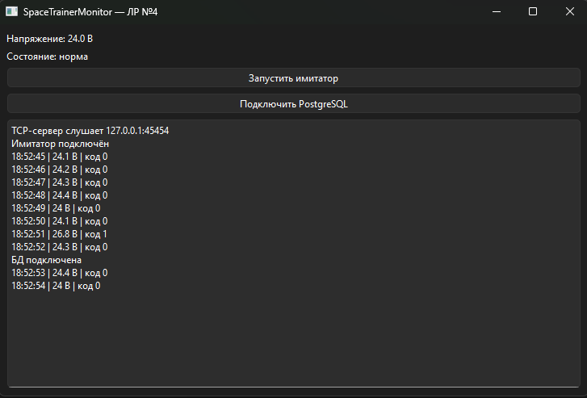
Рисунок А.1 — Запуск имитатора и поступление измерений
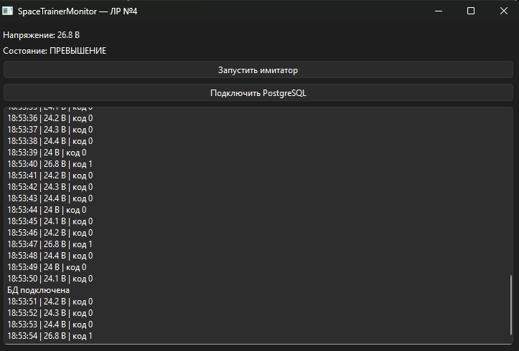
Рисунок А.2 — Обнаружение превышения напряжения 26,8 В
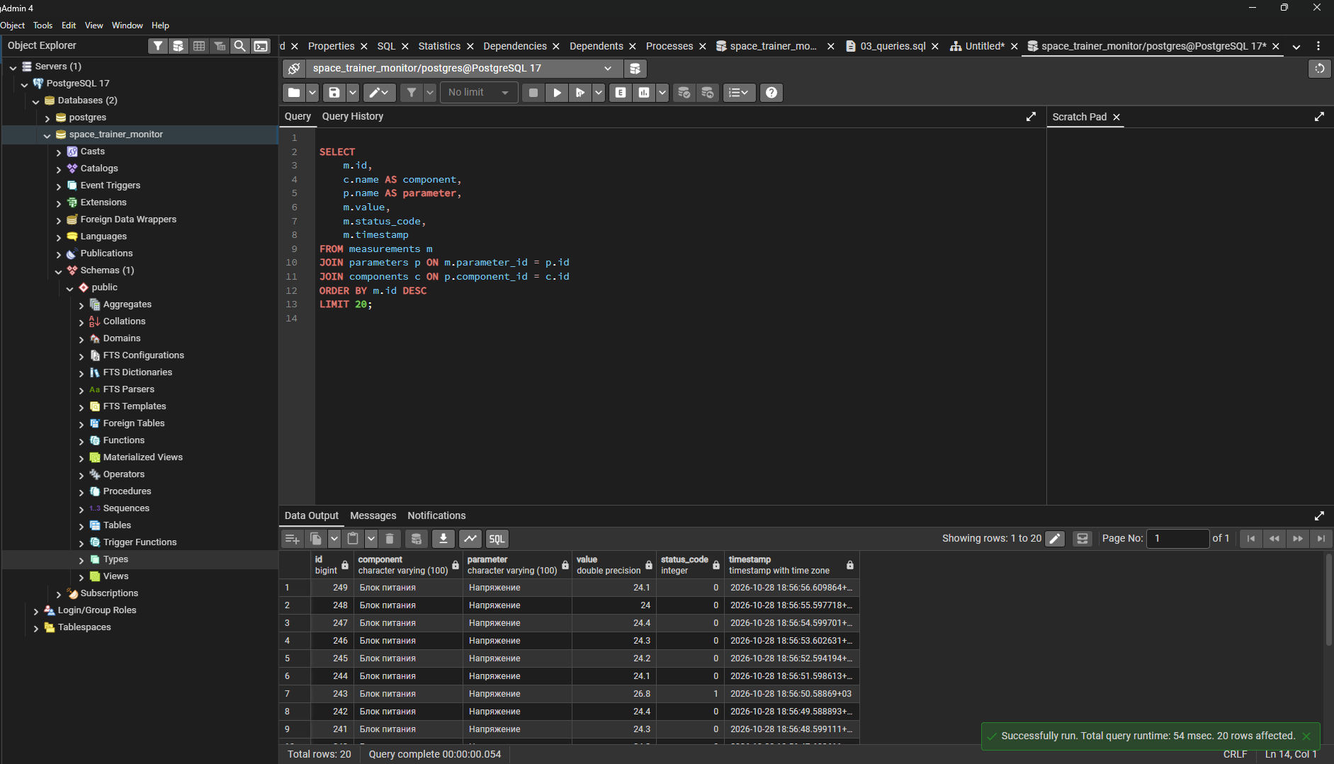
Рисунок А.3 — Измерения, сохранённые в базе PostgreSQL
Результаты проверки: локальный TCP-сервер принимает сообщения, интерфейс показывает статус «ПРЕВЫШЕНИЕ» при значении 26,8 В, а pgAdmin отображает новые измерения блока питания, включая запись с кодом состояния 1. В первоначальной базе ЛР № 3 находилось шесть измерений; на снимке проверки количества записей зафиксировано 229, а при последующей выборке виден идентификатор 249. Протокол обмена использует учебные значения и не заменяет проверку оборудования в реальных условиях.
Техническое уточнение. При первоначальных запусках Qt сообщал о повторном создании именованного подключения «spacetrainer». В комплект исходников добавлена обработка повторного подключения с использованием существующего соединения. Этот исправленный вариант требует повторной сборки и контрольного запуска на компьютере студента.

